**分布式环境控制系统(Beleaf System)**

**功能说明文档**

文档类别 <产品设计类>

文档编号 <>

版 本 <1.0>

状 态 <🞎草稿 🞎审核 🞎正式>

密 级 <🞎绝密 🞎机密 🞎普通>

作 者 <>

|  |  |  |
| --- | --- | --- |
| 审 核 |  |  |
| 批 准 |  |  |

Beleaf System主机：

10寸安卓平板；通过局域网与HUB交互，通过多个HUB控制多个房间。多个房间的设置都可在主机上统一管理。一台主机最多可以扩展10个HUB。

Beleaf System HUB：

控制管理一个房间的环境、灌溉。HUB通过局域网接收主机发送下来的参数配置、返回主机查询的数据；通过RS485总线控制执行设备（AC Station、AC Station-4、AC/DC24V/干结点输出、LDA、Photon-Pro（可以设置调光计划））、传感器设备（CO2、温度、湿度、光照、水位、漏水）；HUB带有一个2.42寸的OLED屏幕，显示设备信息、环境参数；HUB配置好后可以不依赖主机工作（但是没有日程计划）；

HUB直接与服务器连接，手机APP通过网络对HUB进行设置、读取参数。

产品工作模式：

1. 温度控制：维持温度在一个设定的区间
2. 湿度控制：维持湿度在一个设定的区间
3. 二氧化碳控制：维持二氧化碳在一个设定的区间
4. 光照控制：
5. 灌溉控制（喷灌、滴灌、潮汐灌）
6. 配肥（后续增加的功能，告诉配肥机各种肥的比例及目标EC、PH动态配肥；比例配肥）
7. 定时器设备
8. 温度控制：

环境温度来自四合一传感器或三合一传感器(如果有多个传感器，取平均温度)；

传感器上报给HUB数据时包含环境参数和自己的设备类型（三合一或四合一），HUB上把来自三合一和四合一传感器的温度数据都转换为环境温度；主机上配置HUB把所有环境类温度取平均来触发控制设备；主机能够显示所有传感器的温度（显示温度1，温度2，根据传感器的ID区分）（根据2022.4.9会议，四合一传感器只接一个，不用三合1传感器，这个是主机上做界面限制，HUB还是需要支持多个，方便以后扩展）

HUB传给主机的温度信息包含：传感器数据类型（传感器类型决定了传感器数据的作用，对环境温度控制而言，三合一或四合一传过来的温度参数作用是一样的，数据类型会一样）,传感器ID、分组编号、传感器485地址、参数（温度）；

对于环境温度控制，一个HUB下只有一个总的平均温度来触发控制设备。

温度的deadban只能选1，2，3摄氏度（2，4，6华氏度）。

降温与除湿互锁：当降温与除湿互锁后，温度、湿度都能触发降温设备、除湿设备，既降温除湿变为一类设备，同时被降温和除湿触发。

温度控制的目标温度分为白天模式和夜晚模式，对应白天和晚上的控制目标温度。

制冷控制逻辑：指定一个制冷目标温度，当前温度超过制冷目标温度时开始制冷，达到（目标温度-deadban）时停止制冷；

制热设备工作模式：当温度比制热目标温度低时开始制热，当温度达到(制热目标温度+ deadban)，停止制热。

对应红外空调、协议空调，直接设置目标温度，自动工作。

|  |  |  |
| --- | --- | --- |
| 功能设置 |  | 备注 |
| 功能在主界面显示温度的地方点击进去设置 |  |  |
| Deadban |  |  |
| 白天黑夜模式 | 为白天/黑夜设置不同的目标温度 |  |
| 白天制冷目标温度 |  | 温度。 |
| 夜晚制冷目标温度 |  | 最低的制冷温度的目标温度要比最高的制热目标温度高最小5摄氏度 |
| 白天制热目标温度 |  |  |
| 夜晚制热目标温度 |  |  |
| 红外空调、协议空调能自己控制的设备 |  | 直接发送配置（默认把制冷目标温度发给设备） |
| Deadban |  |  |
| 温度报警 | 上下限报警温度设置 | 温度设备共用，在系统设置里设置湿，区分白天和黑夜 |

制冷目标温度：高于开始制冷

deadban 停止制冷

deadban 停止制热 最小5摄氏度

制热目标温度：低于开始制热

1. 湿度控制：

环境湿度来自四合一传感器或三合一传感器；逻辑与温度控制一样；deadban最小5%

|  |  |  |
| --- | --- | --- |
| 功能设置 |  | 备注 |
| 功能在主界面显示湿度的地方点击进去设置 |  |  |
| Deadban | 5%，10% |  |
| 白天黑夜模式 | 为白天/黑夜设置不同的目标湿度 |  |
| 白天除湿目标湿度 |  | 每个设备都有自己的目标湿度。  最低的除湿目标湿度 要比最高的加湿目标湿度高最小15% |
| 夜晚除湿目标湿度 |  | 每个设备都有自己的目标温度。  最低的除湿目标湿度 要比最高的加湿目标湿度高最小15% |
| 白天加湿目标湿度 |  |  |
| 夜晚加湿目标湿度 |  |  |
| 红外除湿机、协议除湿机能自己控制的设备 |  | 直接发送配置（使用除湿目标湿度） |
| 湿度报警 | 上下限 | 湿度设备共用，在系统设置里设置，区分白天和黑夜 |

1. 二氧化碳控制：

环境的二氧化碳来自四合一传感器，当有多个传感器时触发控制设备的控制值取传感器的平均值。主机设置CO2的控制模式后同步给HUB（PPM UP和fuzzy logic，对应炉子和钢瓶）。需要能够设置互锁，分别与除湿、降温互锁，当互锁时，降温、除湿运行时CO2不输出。降温、除湿优先级高于CO2。

增加CO2设备：当前PPM小于目标值，且有光照时，开始输出，超过目标值+deadban，停止输出。（CO2浓度在目标值与目标值+deadban之间时，输出状态不改变，输出开启保持开启，关闭保持关闭）。连续输出2个小时PPM没达到目标值，关闭输出并报警。

减少CO2设备（预留功能）：当前PPM大于目标值时始输出，小于（目标值-deadban），停止输出。增加CO2（预留功能）。减少CO2设备运行设定，关联光照，没有光照时才运行。

Deadban用户可设置，最小50ppm。

|  |  |  |
| --- | --- | --- |
| 功能参数 |  | 备注 |
| 功能在主界面显示CO2的地方点击进去设置 |  |  |
| 以传感器感光区分白天和黑夜 |  |  |
| 白天增加CO2设备 目标浓度 |  | 只在白天工作 |
| 白天减少CO2设备 目标浓度 |  |  |
| 夜晚减少CO2设备 目标浓度 |  | 只在晚上工作， |
| 夜晚增加CO2设备 目标浓度 |  |  |
| Deadban |  | 最小50ppm |
| 增加CO2设备 可以设定工作模式 | PPM UP 、fozy logic | 每个设备单独指定 |
| Deadban | 大于50ppm | 设备共用，在系统设置里设置 |
| 告警值 | 上下限 | 设备共用，在系统设置里设置，区分白天和黑夜 |
|  |  | 白天、黑夜切换需要时间稳定，检测到光照连续低于或高于阈值10秒才切换状态。 |

deadban 停止增加 最小5摄氏度

增加CO2目标ppm：低于开始增加

增加CO2的目标值会高于减少CO2的目标值。所以这2个设备如果没有其他限制时会同时工作，造成冲突。

减少CO2目标ppm：高于开始减少

deadban 停止减少

1. VPD显示：根据当前的温湿度，计算VPD并显示出来。给出VPD计算公式、VPD查询表。

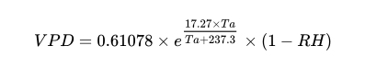

TA:实际温度，摄氏度，RH：相对湿度

1. 光照识别白天黑夜：

光照来自四合一传感器或三合一传感器，值为2个字节的数据，传感器类型决定这个光照值为检测白天还是黑夜，白天黑夜的临界值要能够设置，有多个传感器时读取到的值会被取平均。白天黑夜影响CO2输出控制。

白天、黑夜切换需要时间稳定，检测到光照连续低于或高于阈值10秒才切换状态。切换状态后更改阈值，形成施密特触发：如当前为白天，连续10秒检测到光照低于阈值10，把状态切换到晚上，并把阈值修改为12 ；当前为晚上，连续10秒检测到光照大于阈值12，则把状态切换到白天，然后把阈值修改为10。

白天/夜晚的阈值可以设置，界面上能够看到当前的光感值。

|  |  |  |
| --- | --- | --- |
| 参数 |  | 备注 |
| 白天/黑夜 阈值 |  | 有默认值10，（需要后续传感器采集的值再调整） |
|  |  |  |
|  |  |  |

1. 光照控制：

每个HUB下固定2路灯光控制。HUB上只有一个485接口，LDA设置固定的地址来区分通道1和通道2。主机只管控制2个通道的输出，不关心哪个通道对应哪个LDA（不关心LDA的ID）；HUB管理下面的2个LDA，如果已经有2个LDA在线，则新插入的LDA不会被理会；当未注册的LDA插上时，如果上面没有在线的LDA，则注册为通道1的地址，否则注册为通道2的LDA，已注册但是没在线的LDA会被覆盖掉。如果是已注册的LDA离线再上线，且通道没有没覆盖掉，则插回去时保持原来的通道。

灯光控制逻辑：主机指定2种模式给HUB进行工作：

1. 以24小时制，指定通道几点开几点关（开启跟关闭的时间点），是否有日升日落，日升日落时长，（以日升日落时长算灯光变化比例，如果到灯光关闭的时间点时日升过程还未完成，则直接关闭灯光，如果日落的过程没执行完到了灯光的关闭时间点，也直接切断灯光。日落要从关灯时间点往前推一个日落时长时间，往前推的时进入日升时间，则日落过程从日升结束开始，到关灯时直接关闭，到关灯时间时直接切断，注意24小时跨天的情况）。
2. 时长模式：指定通道开启时间、开灯时长和关灯时长、亮度，一直循环
3. 手动模式：指定通道以指定的灯光值开或关。
4. 灯光控制输出值：指定日升的初始值、要达到的最终值（灯光百分比）
5. 恒光控制：根据PAR传感器，调节光照在指定的光照值区间，必须有par传感器才能用。只有通道1才有恒光模式。
6. 2个通道独立设置。
7. HID灯增加延迟开关保护，系统没掉电，HID关闭之后下次再打开需要延迟（LED可以当作延迟0秒的HID灯）。

|  |  |  |
| --- | --- | --- |
| 定时模式（24小时制） |  |  |
| 日升日落 | 日升/日落时长 | 0表示没有日升日落，单位秒 |
| HID模式 | 设置开启间隔，选择HID间隔最小30s（s） | HID模式下灯，灯关闭后再打开的时间间隔最小30s；否则为0s |
| 开启时间 | 几点开始 | 时间都以24小时算，当开启时间大于关闭时间时，则跨天。 |
| 关闭时间 | 几点关 |  |
| 关闭输出条件 | 光照累计值（par*时间） | 当有设置关闭输出条件时，达到关闭条件时就关闭，与时长是或的关系。既开启时长达到或关闭条件满足都关闭灯。（预留功能） |
| 灯光输出模式 | 指定灯光控制百分比 或  恒光模式（用光照传感器反馈） |  |
|  |  |  |

|  |  |  |
| --- | --- | --- |
| 时长循环模式 |  |  |
| 开始时间 | 几点开始执行 | 设置时计算开始运行的时间。比如当前时间为早上9点，设置20:00开始，则今天20:00开始执行；如果设置为8:00开始，则在设置的第二天开始执行。之后一直按照时长循环 |
|  |  |  |
| 日升日落 | 日升/日落时长 | 0表示没有日升日落，单位秒 |
| HID模式 | 设置开启间隔，选择HID间隔最小30s（s） | HID模式下灯，灯关闭后再打开的时间间隔最小30s；否则为0s |
| 每天开启的时间 | 几点开始 |  |
| 每次开启时长 | 开多久 |  |
| 关闭输出条件 | 光照累计值（par*时间） | 当有设置关闭输出条件时，达到关闭条件时就关闭，与时长是或的关系。既开启时长达到或关闭条件满足都关闭灯。该参数不是必须的。 |
| 灯光输出模式 | 指定灯光控制百分比 或  恒光模式（用光照传感器反馈控制灯光输出） | 恒光模式需要PAR传感器， |
|  |  |  |

1. 灌溉控制：

使用独立的灌溉HUB BHIVE-I

灌溉HUB接的传感器只能是：PH/EC/水温传感器，水位传感器，流量传感器，漏水传感器，土壤湿度传感器。

输出设备只能接AC-Station –灌溉类，I/O输出模块灌溉类。

灌溉类设备分为泵和阀，一个泵代表一个配肥桶，配肥桶关联PHEC传感器、水位传感器。

灌溉过程中肥不会混用，既一个主水桶可以分为多路灌溉，但是灌溉路不会混进多种肥。灌溉模式需要支持定时、循环（可设定开始时间和循环次数）、定量（预留功能）、条件触发模式。

定时、循环模式：建立定时器，把需要打开的阀(灌溉模块对应的输出端口)、泵选进来，达到开启时间时开启对应的设备，达到结束时间时关闭对应的设备。

条件触发模式：达到开启时间时开启对应的设备，达到关闭条件时（如水位、漏水检测）关闭对应的设备。

灌溉控制方法：灌溉输出控制泵和阀，每一路输出对应泵和阀的控制，泵和阀可以是24V控制也可以是110VAC或220VAC控制。

|  |  |  |
| --- | --- | --- |
| 定时模式（24小时制） |  |  |
| 每个I/O模块的端口/AC-灌溉模块 可以单独设置时间 |  |  |
|  |  |  |
| 每天开启的时间1 | 几点开始 |  |
| 每次开启时长1 | 开多久 |  |
| 关闭输出条件1 | 漏水检测（灌溉达到预定位置、达到目标湿度）  达到设定的水量 | 当有设置关闭输出条件时，达到关闭条件时就关闭，与时长是或的关系。既开启时长达到或关闭条件满足都关闭灯。（预留） |
| …… |  |  |
| 每天开启的时间12 | 几点开始 |  |
| 每次开启时长12 | 开多久 |  |
| 关闭输出条件12 | 漏水检测（灌溉达到预定位置、达到目标湿度）  达到设定的水量 | 当有设置关闭输出条件时，达到关闭条件时就关闭，与时长是或的关系。既开启时长达到或关闭条件满足都关闭灯。（预留） |
|  |  |  |

|  |  |  |
| --- | --- | --- |
| 时长循环模式 |  |  |
| 开始时间 | 几点开始执行 | 设置时计算开始运行的时间。比如当前时间为早上9点，设置20:00开始，则今天20:00开始执行；如果设置为8:00开始，则在设置的第二天开始执行。之后一直按照时长循环 |
|  |  |  |
| 开启时长 |  | 开启时长小于加上关闭时长的和6个小时才有区分白天和黑夜的意义。  开启时长与关闭时长采用开启时刻对应的白天/黑夜状态，开启时长确定后关闭时长也确定。 |
| 关闭时长 |  |  |
|  |  |  |
|  |  |  |
|  |  |  |
| 关闭输出条件12 | 漏水检测（灌溉达到预定位置、达到目标湿度）  达到设定的水量 | 当有设置关闭输出条件时，达到关闭条件时就关闭，与时长是或的关系。既开启时长达到或关闭条件满足都关闭灯。（预留） |
|  |  |  |
|  |  |  |

如下图，灌溉由泵和阀组合。

阀1 灌溉1路

泵A

阀2 灌溉1路

阀1

阀3灌溉2路

阀1

泵B

阀1

阀1

阀1

阀1

阀1

阀1

泵C

灌溉1路由泵A，阀1、2（时间设置一样）组成；灌溉2路由泵A，阀3组成

在定时模式下，需要设置阀1，2，3的开启时间、开启时长，然后把灌溉1路与灌溉2路的时间时间合并给泵A，合并后的（开启时间、开启时长 ）不能超过12个。如下图，绿色表示开启，灰色表示关闭。设置时把泵1，2，3的开启合并到泵A。



在循环模式下，需要仔细设置泵A、阀1，2，3的循环时间，保证能够同步起来：

1. 泵A、阀1，2，3的 开启时间和关闭之间的总长要相等，（白天、黑夜的总时长都相等，使周期T一致，控制能够同步）
2. 泵A的开启时间长度要大于等于阀1、阀3的开启时间之和
3. 如果灌溉1路和2路不同时工作，则开启时间要错开，如下时序图。

周期T

泵A 开 关 开 关

阀1

阀2

周期T

阀3 开 关 开 关

1. 定时器功能：

定时器只能接在环境类HUB上。

AC-Station、I/O输出模块的每个端口可以单独设置定时器，可以设置定时模式和时长循环模式。

|  |  |  |
| --- | --- | --- |
| 定时模式（24小时制） |  |  |
| 每个I/O模块的端口/AC-灌溉模块 可以单独设置时间 |  |  |
|  |  |  |
| 每天开启的时间1 | 几点开始 |  |
| 每次开启时长1 | 开多久 |  |
|  |  |  |
| …… |  |  |
| 每天开启的时间12 | 几点开始 |  |
| 每次开启时长12 | 开多久 |  |
|  |  |  |
|  |  |  |

|  |  |  |
| --- | --- | --- |
| 时长循环模式 |  |  |
| 开始时间 | 几点开始执行 | 设置时计算开始运行的时间。比如当前时间为早上9点，设置20:00开始，则今天20:00开始执行；如果设置为8:00开始，则在设置的第二天开始执行。之后一直按照时长循环 |
| 开启时长 |  |  |
| 关闭时长 |  |  |
|  |  |  |
|  |  |  |

1. 配肥功能：

待定

1. 报警功能：
2. 主机离线报警：主机连上服务器后一直保持在线，如果主机掉线，则网络后台通知用户。
3. HUB离线报警：主机管理连接上来的HUB，主机配置好参数后让HUB自动运行，如果HUB离线，则主机通知网络后台用户。
4. 设备离线报警：当传感器、执行设备离线时，HUB触发报警，离线设备要能从主机上删除，删除后报警解除。（设备离线1分钟后触发离线报警,防止维护过程，更换设备时要把替换下来的设备删除掉，防止误报，设备离线报警设置一个开关控制是否开启设备离线报警）
5. 温度超限报警：温度过高、过低、触发灯光降低亮度等报警点，HUB现场报警
6. 湿度超限报警：设定湿度范围，出范围报警。温湿度取环境温湿度的平均值。
7. ~~环境温湿度、CO2差异过大报警：不同传感器得到的数据超差异出设定的报警值，判断传感器故障，报警需要主机上设置是否开启。~~
8. 灯光控制异常报警：输出控制灯亮，实际传感器显示晚上的
9. PH\EC\水温超过警戒值报警（按配肥桶区分，每个配肥桶可以设置独立的报警条件），触发报警后停止灌溉动作。
10. 断电异常报警：HUB工作过程掉电，监控HUB适配器的输入电压，电压从正常24V跌落到10V以下，记录电压跌落时间，重启时把掉电时间上报，主机通知用户掉电记录。
11. 如果系统带有后备电源，并装有市电检测模块，市电掉电时产生一个市电掉电报警。

环境类HUB 下的传感器种类：

1. 三合一温湿度传感器，温湿度、光照度

温度：温度范围0~50摄氏度，（是否支持零度以下？）。

相对湿度：0~100%

光照：光照度上报光感值，光照越强，值越大，2个字节，考虑故障码（与HUB之间）

1. 四合一温湿度、CO2传感器

温度：温度范围0~50摄氏度，（是否支持零度以下？）。

相对湿度：0~100%

光照：光照度上报光感值，光照越强，值越大，2个字节，考虑故障码（与HUB之间）

CO2浓度：

在HUB上，把传感器的值拆分成单独的一条：

数据类型：指定数据的用途，温湿度、光照度、CO2数据类型不同

传感器ID：同一个传感器来的ID一样

RS485地址：同一个传感器地址一样

数据：数据类型决定数据的格式。

当用户更换三合一、四合一传感器时，数据直接跟新替换掉原来的传感器，用户无需设置。

1. PAR传感器：固定2个通道，没有就显示“----”无数据；CH1，CH2，使用协议转换模块转接到系统，485地址固定，接在控灯的线路上，地址分配参考灯的分配。
2. IO输入设备：输入类型有：干结点输入、模拟电压输入，（12V、24V电压输入用模拟输入替代）
3. 自定义IO输入设备：每个口的输入数据类型可以指定，指定后需要关联相关的输出控制设备；如果主机上没有设置输入类型，输入数据并不起作用。
4. 烟雾传感器：报警用
5. 漏水传感器：使用自定义IO输入设备、或协议转换模块，漏水报警用
6. 单路输入设备：单路干结点输入，24V电源输出
7. 单路低压输出设备：单路干结点/AC24/DC24/DC12/AC12

灌溉类HUB，把环境类HUB的light输出取消，light口和divice口同步。

1. EC传感器、PH传感器、水温传感器（监控用，EC、PH范围超出告警范围时停止灌溉）

EC、PH、水温传给HUB时被拆分：数据类型、分组编号、设备ID、485地址、参数

1. 肥桶水位传感器，自动补水用

通过协议转换模块上报数据

1. ~~水位浮阀传感器~~

~~把IO输入设备设置为水位传感器，一个设备最多接1个水位传感器的IO输入设备（12路，每路的输入影响的输出功能需要在主机上单独设置）。~~

1. 漏水传感器：使用自定义IO输入设备、或协议转换模块，漏水报警用
2. 灌溉监测模块：硬件上类似漏水检测模块，检测需要灌溉到的地方在一定的时间段里是否有灌溉到
3. 土壤温湿度传感器：使用协议转换模块，读取外购的土壤湿度计，读取土壤参数，用于检测。（我们公司外购配的模块与协议转换模块尽量做成一体，定义就是土壤温湿度传感器）

~~每个HUB下的设备类别:同一种类型的设备的同一分组（如果主机没有去分组，所有同类设备回默认为同一分组，分组在主机上设置，HUB上控制）会被统一同步控制：~~

同一个硬件的产品，设置成不同的控制设备时需要通过RS485总线使用自定义的命令修改。使用电脑串口修改。出厂时设定好并贴上标签。客户不能修改。

1. AC-station -1：单路AC输出，预定输出的类型：CO2输出、循环风扇、进气风扇、排气风扇、除湿器、加湿器、加热、制冷、灌溉泵、自定义；
2. AC-station -4：4路AC输出，每路单独定义；
3. HVAC设备控制：控制方法见附录1，参考nest，通讯总线提供工作电压，输出电压是HVAC设备提供的；有干结点输出版本，提供加热1、加热2、制冷1、制冷2、风机共5种输出状态；
4. 除湿设备控制器：接线方法参考附录2，针对quest设备，quest设备会提供24V电压源（不能当作控制器的电源用），控制除湿机的压缩机和风扇；有干结点输出控制功能，提供压缩机、风扇控制2种输出控制状态
5. 红外遥控器模块：红外模块预先学习开/关命令，类型对应制冷设备、加热设备；可以学习关机、开机指定模式，需要学用到的每种模式的红外码。
6. LDA:模拟单路调光电压输出，CH1、CH2根据插上HUB 的顺序确定，第一次插上的时候会要求选择是CH1还是CH2。HID灯增加延迟开关保护，系统没掉电，HID关闭之后下次再打开需要延迟（LED可以当作延迟0秒的HID灯）。
7. 干结点/DC/AC24V输出模块：类型可预先设置。
8. 风扇调速器（可指定为降温、通风类型）

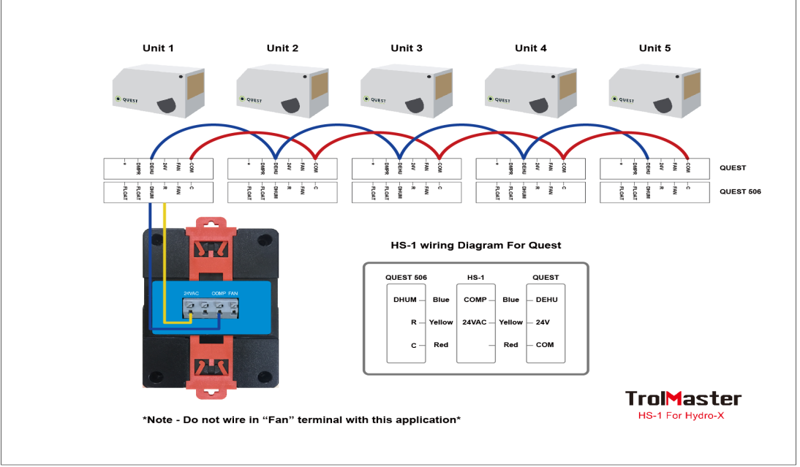

附录1：HVAC控制器说明：HVAC控制参考下图所示，R接HVAC系统提供的24VAC电源线，HVAC控制器通过内部继电器把R的电源接通到W、Y、G、W2、Y2；

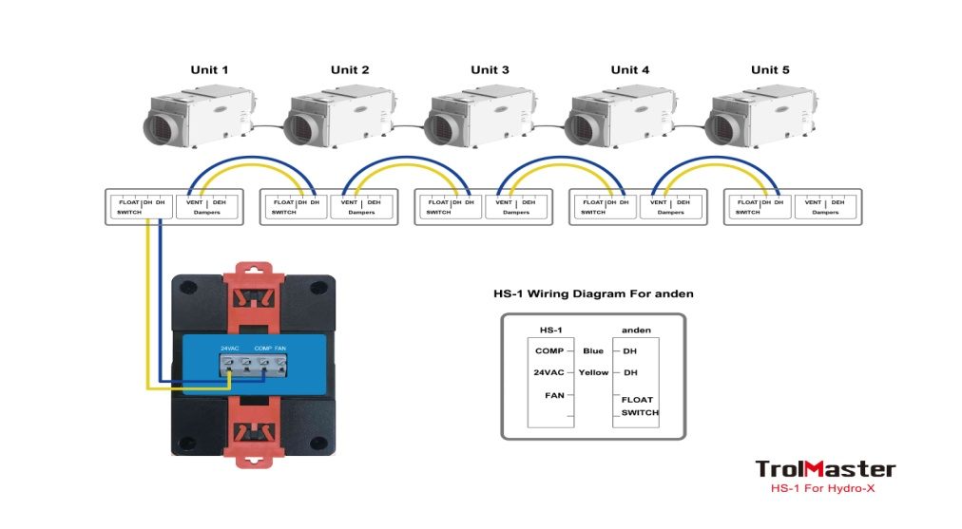附录2：除湿机接法